Viega auf der SHK+E ESSEN – Halle 6.0, Stand 6E04:

Vorkonfektionierte Anbindeleitungen für die Erdverlegung:

Anschluss von Monoblock-Wärmepumpen mit Viega wirtschaftlicher und sicherer

Attendorn/Essen, 17. März 2026 – Für die Energiewende, mit der Abkehr von den fossilen hin zu den regenerativen Wärmeerzeugern, spielen elektrische Wärmepumpen eine maßgebliche Rolle. Dabei handelt es sich vorwiegend um Luft/Wasser-Wärmepumpen als Monoblockanlagen, die 2025 rund 80 % des etwa 300.000 Geräte umfassenden Wärmepumpenmarktes (Quelle: BWP) ausmachten. Zur einfachen Anbindung der Außeneinheiten solcher Wärmepumpen bietet Viega mit dem „Raxofix“-Anschlussset eine vorkonfektionierte Anschlussmöglichkeit in Pressverbindungstechnik. Die Installation wird dadurch wesentlich beschleunigt, ist also wirtschaftlicher als herkömmliche Montagetechniken.

Die schnelle und sichere Pressverbindungstechnik ist für Heizungs- und Sanitärinstallationen in Gebäuden schon seit vielen Jahren üblich. Viega bringt diese Verarbeitungsvorteile jetzt auch in den Wärmepumpenmarkt. Ein breites Sortiment an „Sanpress“-Übergangsstücken vereinfacht beispielsweise die Kombination mit den Pressverbindersystemen „Profipress“, „Temponox“, „Megapress“, „Prestabo“ sowie „Sanpress“ und „Sanpress Inox“.

Für den praxisgerechten Anschluss von Monoblock-Wärmepumpen wurde das „Raxofix“-Anschlussset entwickelt. Das flexible Wärmepumpen-Anschlussrohr ermöglicht den Anschluss einer Außeneinheit mit Vor- und Rücklauf sowie den notwendigen Elektroleitungen. Erdverlegte Anbindeleitungen von Monoblock-Wärmepumpen können dadurch in einem Bruchteil der sonst notwendigen Arbeitszeit mit den jeweiligen Geräten verbunden werden, weil es deutlich weniger Verbindungen gibt als bei anderen Installationsvarianten. Eine passende Gummi-Endmanschette sorgt für einen sauberen und vor allem gas- und wasserdichten Abschluss.

Für die ebenfalls gasdichte Wanddurchführung bietet Viega mit der Ringraumdichtung ebenfalls eine besonders montagefreundliche Lösung.

Nur drei Arbeitsschritte notwendig

Um wie viel einfacher der Wärmepumpenanschluss mit dem „Raxofix“-Anschlussset in Pressverbindungstechnik ist, zeigt ein detaillierter Blick auf den Ablauf einer solchen Montage: Im ersten Schritt werden die beiden in einem robusten Mantelrohr gedämmten Medienrohre aus flexiblem Polybuten mit der Viega Rohrschere passend abgelängt. Ohne Entgraten oder Aufweiten können die Rohre im zweiten Schritt direkt auf die passenden „Raxofix“-Übergangsstücke für den Wärmepumpenanschluss aufgesetzt und nach Kontrolle der Einstecktiefe – als dritter Arbeitsschritt – direkt verpresst werden.

Weitere Informationen zu den Viega Pressverbindersystemen für die Anbindung von Wärmepumpen und die Anschlussmöglichkeiten mit dem „Raxofix“-Anschlussset gibt es unter viega.de/Waermepumpen-Anschluss

PR_HeatPumpConnector_DE_2026.docx

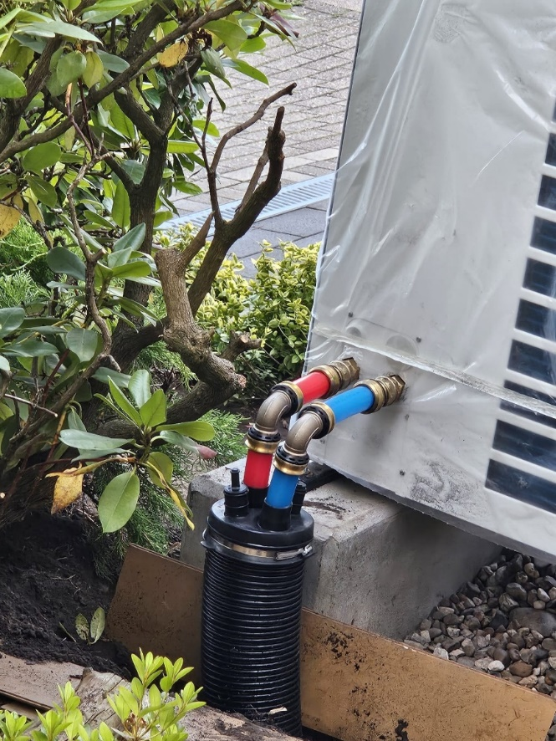
Foto (PR_HeatPumpConnector_DE_2026_01.jpg): Die wohl einfachste und schnellste Variante, eine Luft/Wasser-Wärmepumpe anzuschließen (hier in einer typischen Baustellensituation): Durch die abgestimmten Übergangsstücke kann die Außeneinheit der Monoblock-Wärmepumpe ganz einfach mit Vor- und Rücklauf des vorkonfektionierten „Raxofix-Anschlusssets“ für die Erdverlegung verbunden werden. Im Anschluss wird noch die Dämmung vorgenommen. (Foto: Viega)

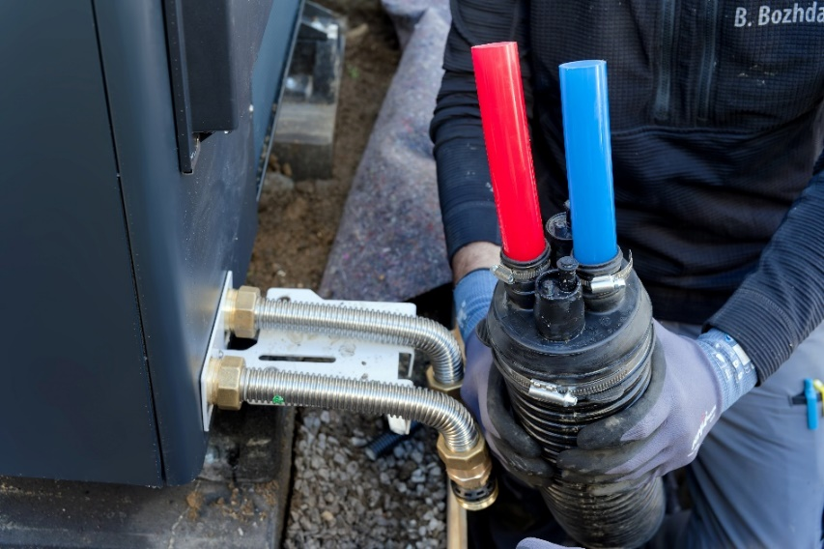
Foto (PR_HeatPumpConnector_DE_2026_02.jpg): Das vorkonfektionierte und gedämmte Viega Systemrohr vereinfacht den Wärmepumpenanschluss deutlich, denn die Polybutenrohre für Vor- und Rücklauf müssen vor Aufpressen der Verbinder nur noch passend abgelängt werden. Das ist schneller und sicherer als die bisher üblichen, aufwendigen Verschraubungen, und das Rohrbündel ist schon durchgehensd gedämmt. (Foto: Viega)
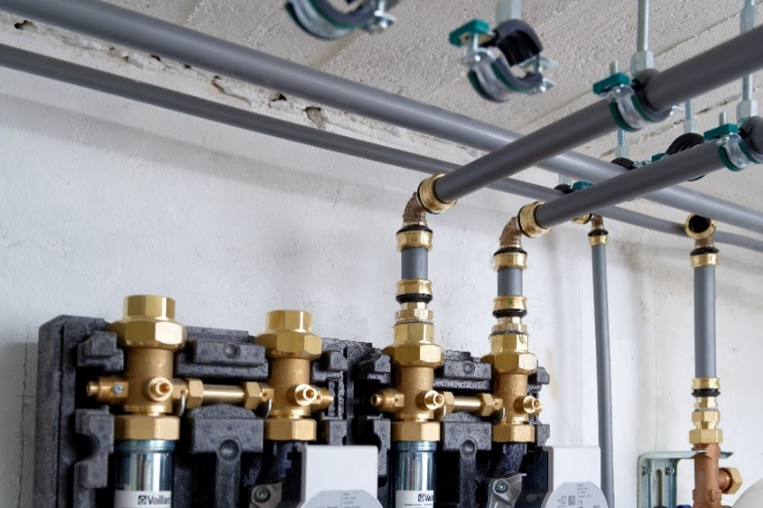
Foto (PR_HeatPumpConnector_DE_2026_03.jpg): Dank der abgestimmten Systeme kann im Gebäude zum Beispiel die Anbindung der Hydraulikeinheit oder eines Pufferspeichers ebenfalls mit der bewährten Viega Pressverbindungstechnik umgesetzt werden. Das spart Zeit und ist besonders wirtschaftlich. (Foto: Viega)

Über Viega:
Viega ist Experte für gesundes Trinkwasser im Gebäude und zählt zu den Weltmarkt- und Technologieführern der Installationsbranche. Als qualitätsorientiertes Familienunternehmen mit international mehr als 5.500 Mitarbeitenden verfügt das Unternehmen über 125 Jahre Erfahrung in der Gebäudetechnik. Kernkompetenzen sind der Erhalt und die Weiterentwicklung von Trinkwasserhygiene, Energieeffizienz, Komfort und Sicherheit im Gebäude. An zehn Standorten weltweit entwickelt und produziert die Unternehmensgruppe über 17.000 Produkte und Systeme.

